教务系统学生端操作手册

（2025年2月）

# 登录教务系统

【登录】网址： https://jw.shisu.edu.cn/login 。推荐使用谷歌Chrome浏览器、火狐浏览器。

·参加上外松江校区辅修专业学习的外校学生请以**学生辅修学号**登录，学生初始密码：Sisu@+证件号后8位，登录后请及时填写个人信息（手机号码和个人邮件），并修改密码。

·上外同学辅修上外松江辅修专业请使用校园统一身份认证登录。

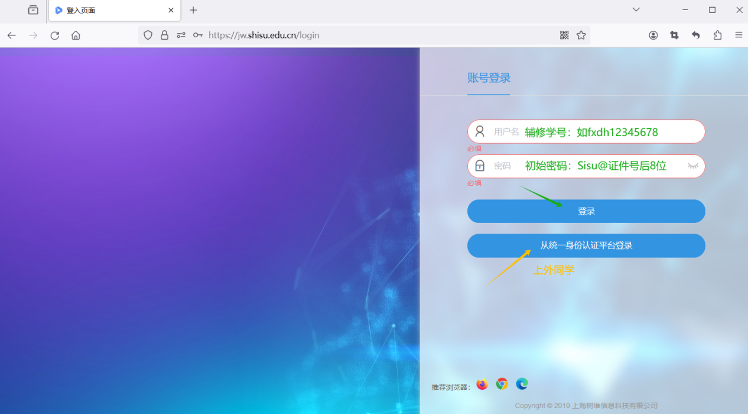

# 默认密码修改

点击右上角【账户设置】

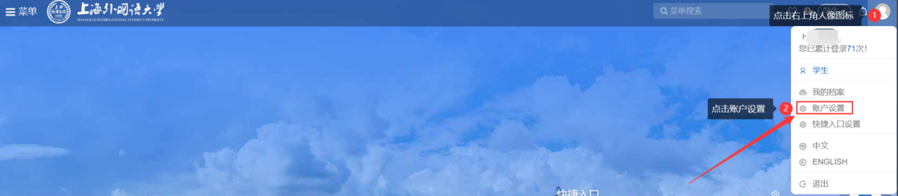

点击密码后面图标修改默认密码。

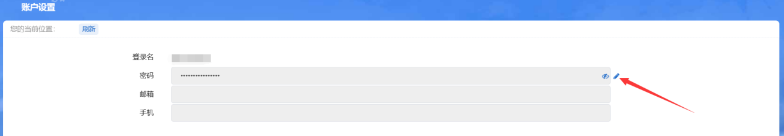

# 课表查询

辅修专业为学生缴费注册后由院系统一代选课，学生无需操作选课。学生登录后可在系统中查询本人选课情况，左上角【菜单】：【学生全部服务】->【选课】->【我的课表】->选择学期查询课表，可打印课表。

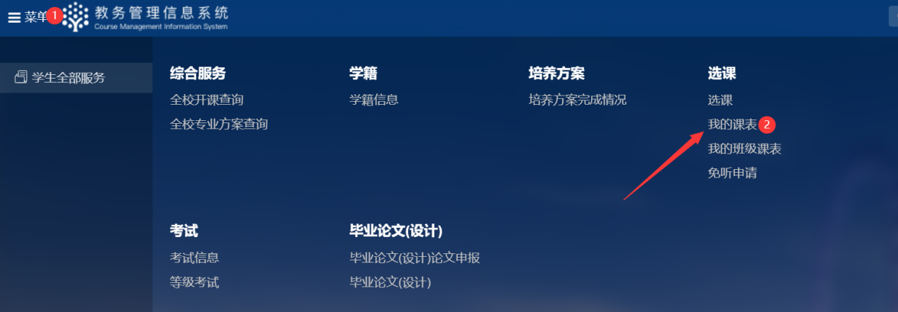

# 免听申请

学生因主修课程时间与辅修课程时间冲突，在获得任课教师和开课院系同意后，可申请冲突时段辅修课程的免听，但需要完成课程作业和参加考试。请注意，部分课程（如实践类）可能不允许免听，请务必与任课教师提前确认。

免听申请在系统中进行，左上角【菜单】：【学生全部服务】->【选课】->【免听申请】

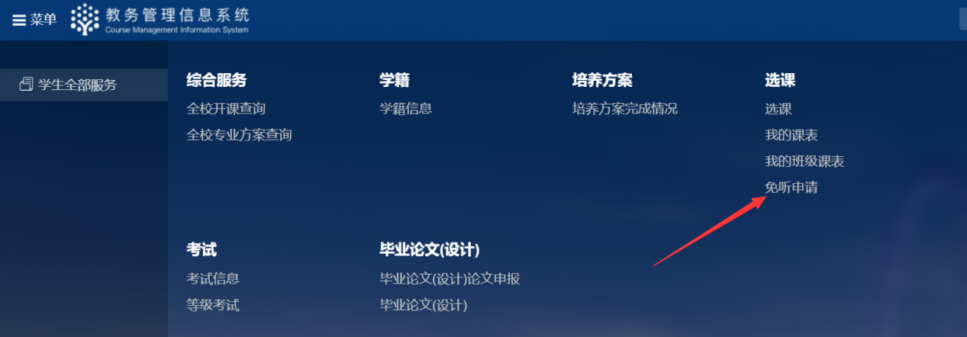

请注意：如果上外学生存在主修、辅修、校内英语双学位双专业等多重标签，请注意根据需要免听课程类别进行选择。

点击【**新建申请】**

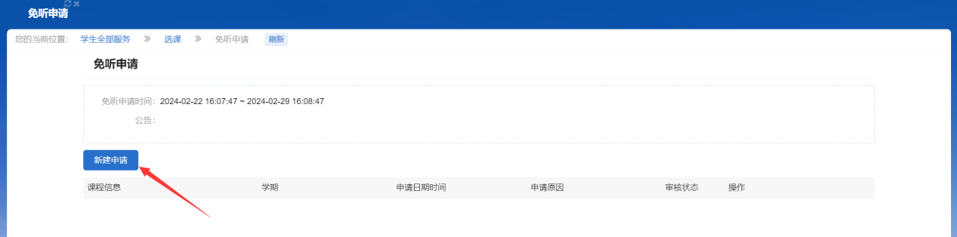

在弹出的对话框中输入拟申请的免听课程代码或课程名称（请仔细核对后填写），填写申请原因，上传免听相关材料提交审核。免听申请的时间和材料要求请查看通知。

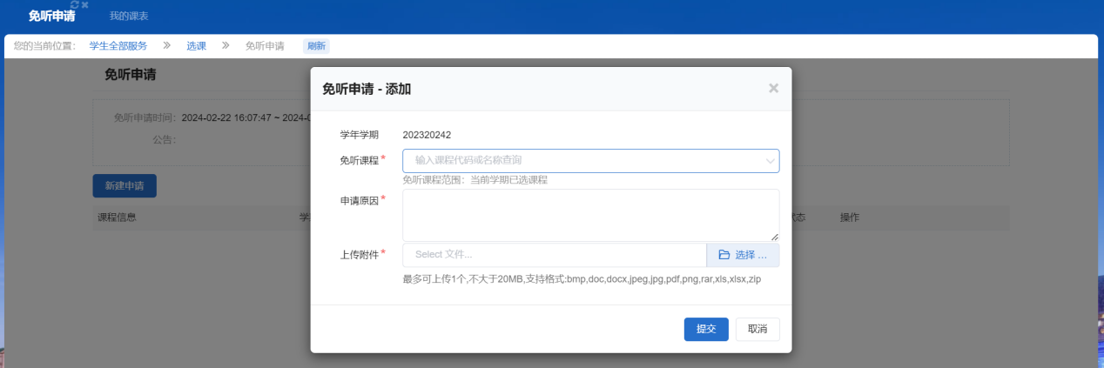

# 补考确认

点击左上角菜单

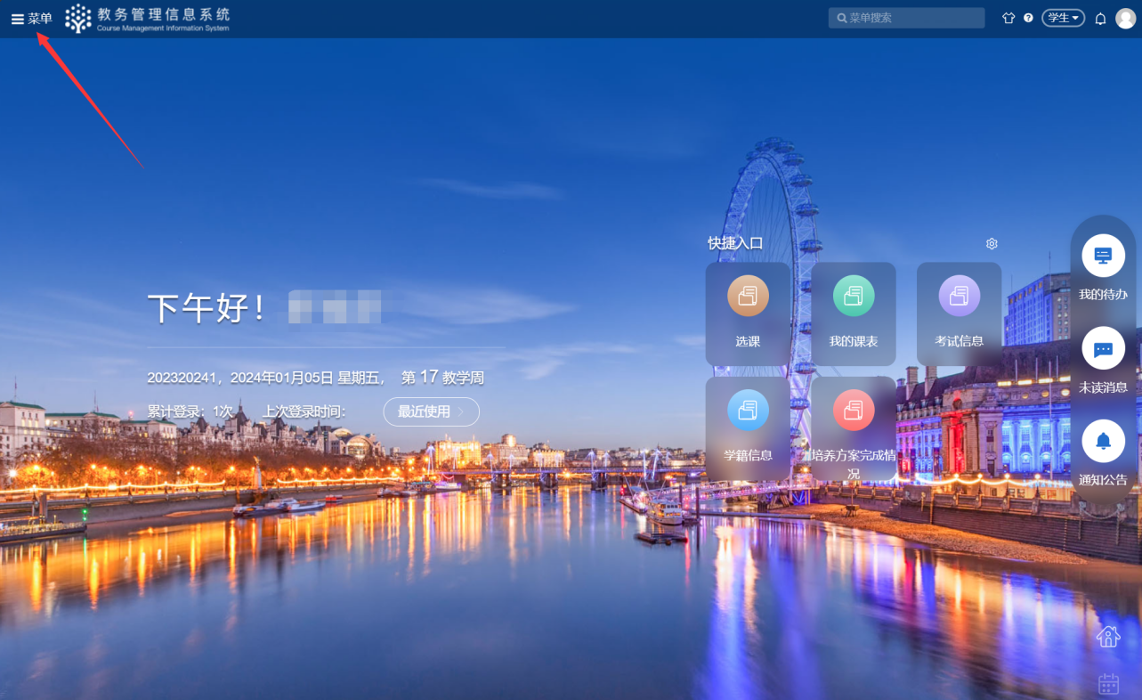

点击补考确认

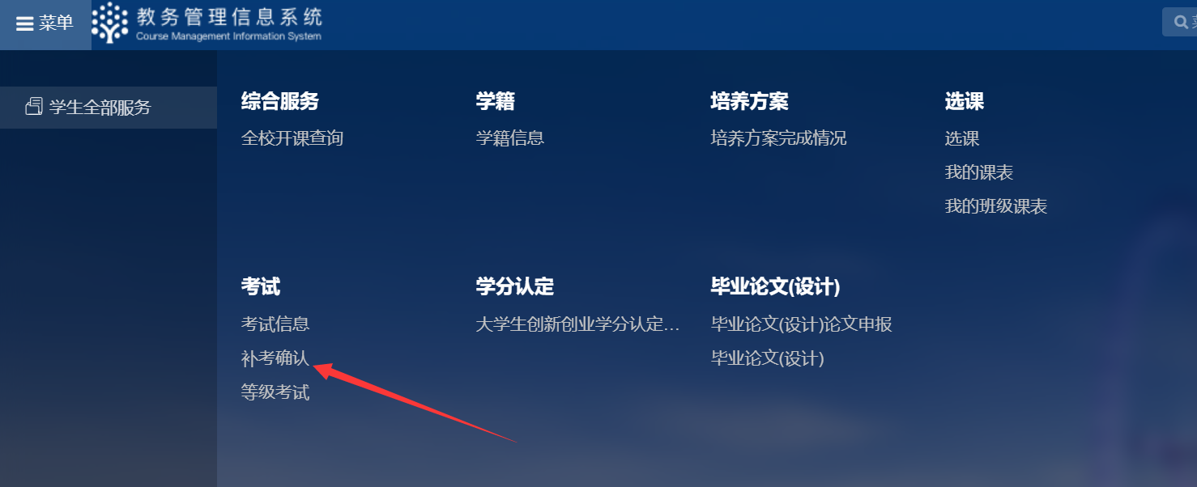

点击确认补考与放弃补考。

